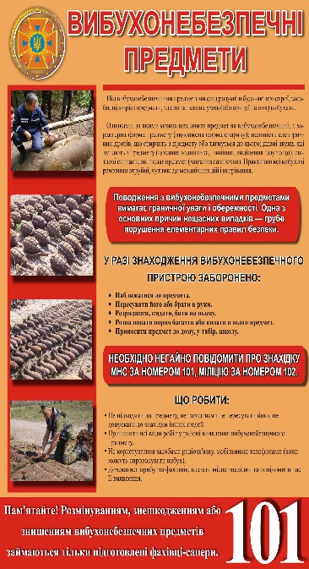

**Телефони гарячих ліній**

**у разі загрози виникнення або виникнення надзвичайних ситуацій на території Чернівецької області:**

* Урядова телефонна «гаряча лінія» **15-45, 0-800-507-309**
* Державна служба з надзвичайних ситуацій – **(101)** або оперативний черговий ДСНС у Чернівецькій області

**(0372) 58‑91‑23, 51‑56‑19**

* Головне управління національної поліції в Чернівецькій області –
* **(0372) 52-68-35**
* Управління СБУ в Чернівецькій області – (**037-22) 54-02-04**
* Прокуратура Чернівецької області - **(0372) 52-22-55,**
* Оперативний черговий управління цивільного захисту населення Чернівецької ОДА - **(0372) 55-39-38**
* Оперативний відділ служби екстреної (швидкої) медичної допомоги –

**(0372) 550-103**

* Служба автомобільних доріг у Чернівецькій області - **(**[**0372) 58-38-84**](tel://+380372583884)
* **Департамент охорони здоров’я Чернівецької ОДА -** (**0372) 52-32-69**
* Департамент соціального захисту населення Чернівецької ОДА – **(03722) 4-55-37**

НМЦ ЦЗ та БЖД Чернівецької області:

58001, м. Чернівці, вул. Кордуби, 9,

т. (0372) 57-75-17, ф. (0372) 52-47-48,

http://www. cv.nmc.dsns.gov.ua

е-mail: [nmc.chernivtsi@dsns.gov.ua](mailto:nmc.chernivtsi@dsns.gov.ua),

[metodcv_nmc@ukr.net](mailto:metodcv_nmc@ukr.net) (методичний кабінет)



**Навчально-методичний**

**центр цивільного захисту та**

**безпеки життєдіяльності**

**Чернівецької області**

**ІНФОРМУЄ...**

**ВИБУХОНЕБЕЗПЕЧНІ ПРЕДМЕТИ**

# http://images.myshared.ru/808331/slide_13.jpg

# *пам’ятка населенню*

**Чернівці**

До вибухонебезпечних предметів відносяться різноманітні боєприпаси, які випадково знаходять на землі у лісі, на полі після розмиву ґрунту дощовими водами, на дні річок, проте частіше - у ґрунті.

Це авіаційні бомби, артилерійські снаряди, інженерні та артилерійські (мінометні) міни, фугаси, гранати та патрони.

Більшість із них залишились нам у спадок після Другої світової війни, але і в післявоєнний час цей «арсенал» постійно поповнювався сучасними боєприпасами, які не вибухнули з різних причин на військових полігонах та за їх межами.

Зовнішній вигляд боєприпасів від тривалого перебування в ґрунті або у воді сильно змінюється: під впливом вологи вони деформуються, іржавіють, проте вони не втрачають здатності вибухати навіть від невеликого тертя, струсу чи легкого удару.

Основну небезпеку у вибухонебезпечних предметах становлять пристрої ініціювання вибуху основної маси вибухівки боєприпасу. Під час перебування у землі від впливу вологи, взаємодії металу та вибухової речовини боєприпасу утворюються хімічні сполуки – *пікрати*, які зовні мають вигляд білуватих порошкоподібних наростів. Пікрати також можуть вибухати від тертя, іскри чи удару.

*Запам’ятайте! Якщо ви випадково виявили вибухонебезпечний предмет, до нього не можна навіть торкатися – це дуже небезпечно.*

*Знешкоджувати вибухонебезпечні предмети мають право тільки спеціально підготовлені фахівці піротехнічних груп, які пройшли фахову підготовку та мають практичні навички роботи з вибуховими речовинами та різноманітними боєприпасами.*

При виявленні підозрілого предмета, що може виявитися вибухонебезпечним:

* не чіпайте, не відкривайте, не рухайте знахідку;
* зафіксуйте точний час, коли вона була виявлена;
* відгородіть місце, де знаходиться підозрілий предмет;
* відведіть подалі людей від підозрілої знахідки;
* припиніть будь-які роботи в районі небезпечного місця;
* організуйте тимчасову охорону небезпечного місця до приїзду спеціально підготовлених фахівців та не допускайте туди сторонніх осіб;
* про знахідку вибухонебезпечного предмета необхідно ТЕРМІНОВО повідомити місцеві органи влади (сільську раду, відділення поліції, відділ з питань надзвичайних ситуацій та у справах захисту населення від наслідків Чорнобильської катастрофи за номером 101).

*Категорично забороняється:*

* + *брати вибухонебезпечний предмет у руки, зберігати його, нагрівати та ударяти по ньому;*
  + *переносити, перекладати, перекочувати його з місця на місце;*
  + *намагатися розібрати;*
  + *використовувати для розведення вогню, кидати, класти у вогонь;*
  + *заносити в приміщення;*
  + *закопувати в землю;*
  + *кидати в криницю або річку;*
  + *здавати на металобрухт;*
  + *використовувати для виготовлення саморобних піротехнічних засобів - петард чи вибухових пакетів.*

*Не забувайте, що легковажне та необережне поводження з вибухонебезпечними предметами неодноразово призводило до загибелі або каліцтва як дітей, так і дорослих.*